Тәрбиелеу-білім беру процесінің циклограммасы
Білім беру ұйымы
Мектепалды даярлық
Балалардың жасы 5-6 жас
Жоспардың құрылу кезеңі :13 – 17 ақпан 2022-2023 оқу жылы

Күн тәртібі |  | Дүйсенбі  13-ақпан |  |  |  | Сейсенбі  14-ақпан |  |  | Сәрсенбі  15-ақпан |  |  |  |  | Бейсенбі  16-ақпан |  |  |  | Жұма  17-ақпан
Балаларды қабылдау |  | Балаларды көтеріңкі көңіл-күймен қарсы алу. Балалар үшін жайлы жағдай жасау. Балаларға тәрбиешінің толық аты - жөнін атап сәлемдесуді үйрету. Баланың бүгінгі көңіл күйі, оны не қызықтыратыны туралы сұрау, баланы жеке пікірін білдіруге тарту, бүгінгі ауа райы туралы балалардың ойын білу
Ата-аналармен немесе баланың басқа заңды өкілдерімен кеңес , әңгімелесу |  | Ата-аналармен әңгіме:  Балалардың тазалығы жөнінде кеңес беру |  |  |  | Ата-аналармен әңгіме:Ата- аналарға балаларын ертеңгілік жаттығуға үлгертіп алып келулерін ескерту. |  |  | Ата-аналармен әңгіме:  Балалардың жетістік пен дәрежесі үшін емес, сол қалпында сөзсіз қабылдап жақсы көретініңізді сездіріңіз. |  |  |  |  | Ата-аналармен әңгіме:  Ата-аналарға балаларды тамақтарын тауысып жеуге үйретулерін ескерту. |  |  |  | Ата –аналармен әңгіме: «Дұрыс тамақтануға баулу»
Балалардың дербес әрекеті (аз қимылды ойындар, үстел үсті ойындары, бейнелеу іс- әрекеті, кітаптарды қарау және басқалар) |  | Шарлармен жаттығулар орындау.  Мақсаты: жаттығуларды орындайды. қызығушылығын білдіреді. (Топпен) |  |  |  | Дидактикалық ойын  «Кімде не бар?»  Мақсаты: Заттардың (шкаф,орындық т.б) аттарын дұрыс атай біледі. |  |  | Дидактикалық ойын  "Ғажайып қапшық"  Мақсаты: балалар  ойыншықтардың атауларын айтады. |  |  |  |  | Әңгімелесу  :"Менің ойыншығым"  Мақсаты: Балалар тәрбиешінің сұрағына жеңіл сөздермен жауап береді. |  |  |  | Дидактикалық ойын  "Атын атап бер"  Мақсаты:түсі мен көлеміне қарамастан таныс заттарды таниды жəне көрсетеді.
Ертеңгілік жаттығу |  | Таңғы жаттығу кешені № 9
Ұйымдастырылған іс-әрекетке дайындық (бұдан әрі-ҰІӘ) |  | «Аспан»  Асапан ашық,көгілдір,  Күн шуағын төгіп тұр!  Қол ұстасқан біздерді,  Тереземнен көріп тұр |  |  |  | «Ақ тілек»  Адал жақсы ниетпен  Бар адамға бақ тiлеп.  Жарып шыққан жүректен,  Сөздiң бәрi – Ақ тiлек! |  |  | «Сиқырлы таяқша»  Мен бәріңе Қуаныш тілеймін!  Мен бәріңе Мейірім тілеймін!  Мен бәріңе шуақты күн тілеймін!  Мен бәріңе көңілді ойын тілеймін!  Мен бәріңе Денсаулық тілеймін! |  |  |  | «Қыс»  Боран соғар оң жақтан,  Боран соғар сол жақтан.  Қар лақтырып ойнасақ,  Суық өтер қолғаптан. |  |  |  |  | «Шана»  Тоңса біздің қолымыз,  Қолғап киіп аламыз.  Сарт, сарт, сарт  Алақанды соғамыз.  Тоңса біздің аяғымыз  Етік киіп аламыз.  Топ, топ, топ  Топылдатып билейміз.  Тоңса біздің денеміз  Тонды киіп аламыз  Зу, зу, зу  Шанаменен зулаймыз
Мектепке дейінгі ұйым кестесі бойынша ҰІӘ |  | 1 - ұйымдастырылған іс-әрекет
 |  | 1.Сауат ашу  Тақырыбы: Сөйлем құрау.  Мақсаты: Балаларды сөйлем құрауға дағдыландыру.  2.Математика негіздері.  Тақырыбы: Заттың бірнеше тең бөліктері.  Мақсаты: Заттың бірнеше тең бөліктері туралы дағдыларын қалыптастыру.  3.Қазақ тілі.  Тақырыбы: Нан қайдан келеді?  Мақсаты: нан туралы ақпарат беру.  4.Дене шынықтыру.  Тақырыбы: «Батырлар» (айналмалы жаттығуларды қолдану).  Мақсаты: а) Жүгіріп келіп биіктікке секіруді дұрыс орындауға үйрету, екпін алып жүгіру мен белгіленген орыннан итеріліп секіруді үйлестіруге үйрену. ә) Көлденең нысанаға асық лақтыру дағдаларын жалғастыру.  б) Еліміздің тарихына қызығушылығы мен ұлт дәстүріне деген құрметке, басқаларға көмек бере білу, өз мүддесінен команданың мүддесін жоғары қоюға тәрбиелеу. |  | 1.Сөйлеуді дамыту.  Тақырыбы: кім ақылды?  Мақсаты: сайыс ұйымдастыру.  2.Қоршаған ортамен таныстыру.  Тақырыбы: Алақай көктем келді.  Мақсаты: көктем туралы ақпарат беру.  3.Көркем әдебиет.  Тақырыбы: Үш қыз (татар халық ертегісі)  Мақсаты:Балаларға үш қыз татар халық ертігісі туралымазмұнын түсіндіру.  4.Музыка.  Тақырыбы: Домбыра сазы.  Мақсаты: балаларға домбыра туралы мағлұмат беру, домбыра сазы туралы түсінік қалыптастыру. |  |  |  |  | 1.Сауат ашу негіздері.  Тақырыбы: Сөйлем құрау.  Мақсаты: Сөйлем құрауды үйрету.  2.Математика негіздері.  Тақырыбы: Заттың бірнеше тең бөліктері.  Мақсаты: Заттың бірнеше тең бөліктері туралы дағдыларын қалыптастыру.  3.Қазақ тілі.  Тақырыбы: үй жануарлары.  Мақсаты: үй жануарлары туралы мағлұмат беру.  4.Дене шынықтыру.  Тақырыбы: Мерген.  Мақсаты: а) Көлбеу тақтайға жүгіріп шығу, түсу, биіктегі салмақ түсіру, тірелу нүктесінде тепе-теңдік сақтауға дағдыландыру.  . ә) Өз денесін басқаруды, арқаннан ұстап салбырап тұруды, ептілік, өз бетімен әрекет ету, күштілікті дамыту.  б) Еліміздің тарихына қызығушылығы мен ұлт дәстүріне деген құрметке,  басқаларға көмек бере білу, өз мүддесінен команданың мүддесін жоғары қоюға тәрбиелеу. |  |  |  | 1.Сөйлеуді дамыту.  Тақырыбы: Мамандықтың бәрі жақсы.  Мақсаты: мамандық туралы түсініктерін қалыптастыру.  2.Қоршаған ортамен таныстыру.  Тақырыбы: Ауа не үшін қажет?  Мақсаты: ауа туралы мағлұмат беру.  3.Көркем әдебиет.  Тақырыбы: Үш қыз (татар халық ертегісі)  Мақсаты:Балаларға үш қыз татар халық ертігісі туралымазмұнын түсіндіру.  4.Музыка.  Тақырыбы: Домбыра сазы.  Мақсаты: балаларға домбыра туралы мағлұмат беру, домбыра сазы туралы түсінік қалыптастыру. |  |  |  |  | 1.Сауат ашу негіздері.  Тақырыбы: ойнай отырып оқимыз.  Мақсаты: ойындар арқылы оқуға деген қызығушылықтарын арттыру.  2.Математика негіздері.  Тақырыбы: Қарапайым мысалдар мен есептер шығару.  Мақсаты: қарапайым мысалдар мен есептер шығару дағдыларын дамыту.  3.Аппликация.  Тақырыбы: Орамалды әшекейле.  Мақсаты: әшекей бұйымдарымен таныстыру, орамалды әшкейлеуді үйрету.  4.Дене шынықтыру.  Тақырыбы: Аңшылар.  Мақсаты: аңшылар туралы ақпарат беру.
Үзіліс: Қимылды ойындар «Әуедегі атыс»
  ПСИХОЛОГИЯЛЫҚ ОЙЫНДАР  Мен қандай адаммын ?  Мақсаты: Топта жұмыс жүргізу үшін жағымды ахуал орнату, қарым - қатынастың белсенді стилін және кері байланыс немесе алу тәсілдерін меңгеру;  Әр қатысушы өзінің жағымды , жағымсыз қасиеттерін айтады . Сол бойынша қорытынды жүргізіледі . |  |  |  |  | 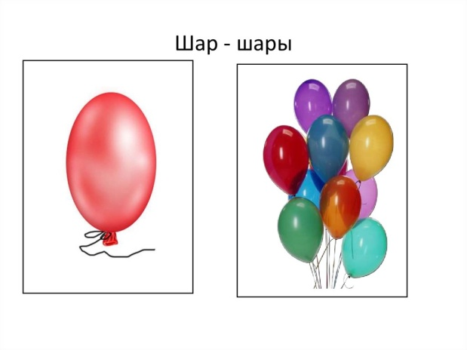  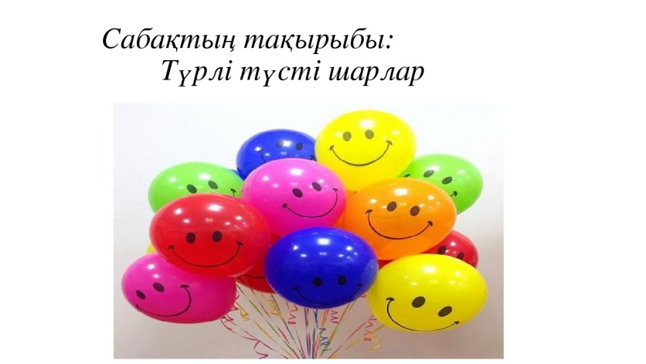   |  |  |  |  |  |  |  |  |  |  | Ойын: «Әуедегі атыс» қимылды ойыны  Мақсаты: Топпен қарым-қатынасты нығайту, тез қимылдау.  Ойынның шарты: Бұл сайыста оқушыларды екі топқа тең бөлесіз. 1-топқа бірыңғай қызыл түс (өз қалауыңыз бойынша да таңдауға болады), 2-топқа жасыл түсті үрленген шар беріп, екі команданың арасын түзу сызық етіп бормен сызып қоясыз. Музыка ырғағымен екі команда өз шарларын қарсылас команда жаққа лақтыру керек. Қай топ жылдам сол жеңіске жетеді.
 |  |  |  |  |  |  |  |  |  |  |  |  |  |  |  |  |  |  | :
Серуенге дайындық |  | Киімдерді реттілікті сақтап дұрыс киінуге үйрету. |  |  |  | Киімдерді реттілікті сақтап дұрыс киінуге үйрету. |  |  |  |  | Киімдерді реттілікті сақтап дұрыс киінуге үйрету. |  |  |  | Киімдерді реттілікті сақтап дұрыс киінуге үйрету. |  |  |  | Киімдерді реттілікті сақтап дұрыс киінуге үйрету.
Серуен | Серуен-Бақылау №1  Бақылау: Қыстап қалатын құстарды бақылау.  Мақсаты: Қыстап қалатын құстардың түрлерімен танысты  ру, қыстап қалатынқұстар туралы мағлұмат беру.қамқор  лықпен қарауға үйрету.  Еңбек: Құстарға жем шашу.  Мақсаты: Қыста құстарға аштықтың қатерлігін түсіндіре  отырып, оларға қамқорлықпен қарауға тәрбиелеу.  Жеке жұмыс:  Қыс келгенде торғайым  Үй алдына қон дәйім.Ойна,жүгір желкілде,  Тисем саған оңбай  мын.  Мақсаты: Тақпақ жаттата отырып, балалардың сөздік қорларының белсенді  лігін арттыру, тіл  мәдиниетін жетілдіру.  Қимылды ойын: «Кім жылдам?»  Мақсаты: Ептілікке, шапшаңдыққа баулу. Балалардың бойында  ғы зейінділік, сезім  талдық қабілеттерін дамыту. |  | Серуен-Бақылау №2  Бақылау: Қарды бақылау.  Мақсаты: Қыс мезгілінің ерекшелік  терін айту.Қар-түсі ақ, ұстасаң қолың тоңады, жылыға ериді.Ойлау қабілетін дамыту.  Тақпақ:  Аппақ көше, бар дала, Аппақ ой мен қыраттар.  Ақ шатырлы қар қала,  Ақ жамылып тұр бақтар.  Еңбек: Ағаштар түбіне қар үю.  Мақсаты: Еңбексүйгіштікке тәрбиелей отырып,  үйілген қардың маңызы туралы түсінік беру.Сөздік  қорын дамыту, ойын  жүйелеп жеткізе білуге үйрету.  Ойын: «Қардан түрлі бейнелер жасау».  Мақсаты: Ойынға қызығушылығын арттыру. |  |  |  |  | Серуен-Бақылау №3  Бақылау:Ауа-райын бақылау.  Мақсаты: Ауа-райын бақылай отырып, күз мезгілінің өзіне тән ерекшеліктерін көрсете сипаттау.  Еңбек: «Таза алаң».  Мақсаты: Аула сыпырушыға көмектесу.Тазалыққа, кішіпейілдікке үйрету.Үлкендердің еңбегін қадірлей білуге тәрбиелеу.  Жеке жұмыс: Е.Өтетілеуов «Күшік».  Мақсаты: Ү дыбысының айтылуына жаттықтыру.Тақпақты мәнерлеп айтуға үйрету.  Е.Өтетілеуов. «Күшік».  Үреді үйшікте  Аулада күшіктер  Біреуі оның қап-қара,  Біреуі сары ала  Біреуі қардай ақ,  Біреуі сұр жолақ  Бәрібір, бәрінің жұмысы біреу-ақ:  Үреді абалап  Ойын: «Қасқыр мен қаздар».  Мақсаты: Топ болып ойнауға, рөлдерді бөліп ойнауға қалыптастыру.  Қимылдық ойын: «Тымпи-тымпи». |  |  |  | Серуен-Бақылау №4  Бақылау: Аязды бақылау.  Мақсаты: Қыс мезгіліндегі күннің суықтығы-аяз. Аяздан бетіміз бен қолымыздың тоңатынын, үсіріп жібе  руі де мүмкін екенін, сол үшін де колғап, мойын  орауыш тағатынымызды түсіндіру.  Еңбек: Ауладағы қарды күреу.Мақсаты: Балаларды еңбек сүйгіштікке, бірлесіп жұмыс жасауға үлкенге көмек беруді үйрету. Күректі дұрыс ұстауға үйрету.  Қим.ойын: «Сырғанақ тебу».  Мақсаты: Балаларды ұйымшыл тату ойнауға, шанамен ойнауға шақыру, таудан төмен сырғанау әдісін үйрету.  Жеке жұмыс: Жұмбақ. Терезеге қонады,  Әсем ою ояды.(Аяз).  Мақсаты: Жұмбақ жаттату арқылы есте сақтау, ойлау қабілет  терін дамыту, сөздік қорларын молайту. |  |  |  |  | Серуен-Бақылау №5  Бақылау: Күнді бақылау.  Мақсаты: Тірі табиғат үшін күннің маңызы, пайдасы, қажеттілігі. Қыста күннің қызуы төмендейтіні туралы түсінік беру.  Еңбек: «Қыс қызығы».  Мақсаты: Балалар мен ата-аналар біріге отырып, ойын алаңын әшекейлеу, қардан сырғанақ жасау. Бірлесіп еңбек етуге үйрету, үлкендердің еңбегіне құрметпен қарауға тәрбиелеу.  Жеке жұмыс: Ақ сандығым ашылды, Ішінен жібек шашылды.  (Күн)  Мақсаты: Балаларға жұмбақтарды жаттата отырып, тіл байлықта-  рын дамыту, ойлау қабілеттерін арттыру.  Қимылды ойын: «Айгөлек».  Мақсаты: Денені шынықтыру, шапшан-  дыққа , ептілікке баулу.
Балалардың үйге қайтуы | Ата –аналарға кеңес  Егер Сіздің балаңыз көпшіл, өз-жақындарыңыз бен бірге бөтен адамдарды жатырқамаса, ойын кезінде өздігімен ойнай білсе, мінезі ашық, өз құрдастарымен мейрімді болса мектепке келген күннен бастап – ақ үйреніп кететіне сеніңіз. |  |  |  |  |  | Ата –аналарға кеңес  Егер Сіздің балаңыз көпшіл, өз-жақындарыңыз бен бірге бөтен адамдарды жатырқамаса, ойын кезінде өздігімен ойнай білсе, мінезі ашық, өз құрдастарымен мейрімді болса мектепке келген күннен бастап – ақ үйреніп кететіне сеніңіз. |  | Ата –аналарға кеңес  - үйдегі жағдайда баланың өзіне - өзі қызмет етудің алғы шарттарына үйрете беріңіз: жуыну, қолын сүрту, шешіну, өз бетімен тамақтану, тамақ ішкенде қасықты пайдалану, горшокқа сұрану. Киімдері міндетті түрде өзіне ыңғайлы болуы шарт: шалбар не болмаса шорты замоксыз, белдеушесіз. |  |  |  |  | Ата –аналарға кеңес  Егер Сіздің балаңыз көпшіл, өз-жақындарыңыз бен бірге бөтен адамдарды жатырқамаса, ойын кезінде өздігімен ойнай білсе, мінезі ашық, өз құрдастарымен мейрімді болса мектепке келген күннен бастап – ақ үйреніп кететіне сеніңіз. |  |  | Ата –аналарға кеңес  - баламен жағымды эмоционалдық жағдайлар жасау қажет, ол көбіне ата – ана жағынан болуы қажет, мектеп туралы, оның өзіне керектігін түсіндіріп балаңызды сүйіп, аймалап, жиі оған өз мейіріміңізді көрсетіңіз. Балаңыздың көзінше мектеп туралы өзіңізді толғандыратын мәселені айтудан аулақ болыңыз.

